**Заполнение анкеты.**

Анкета опубликована на странице сайта:<https://forms.yandex.ru/cloud/6616bf5443f74f1801d87267/>Поля анкеты, помеченные звездочкой (*), обязательны по заполнению.

1. Заполнение анкеты начинается с федерального округа РФ, субъекта РФ, выбора муниципалитета/округа.

В том случае, если Заявитель сомневается, необходимо предварительно уточнить федеральный округ РФ, к которому соответствует данный субъект РФ.

При выборе субъекта РФ открывается перечень муниципалитетов по данному субъекту РФ, при выборе города федерального значения открывается перечень округов.

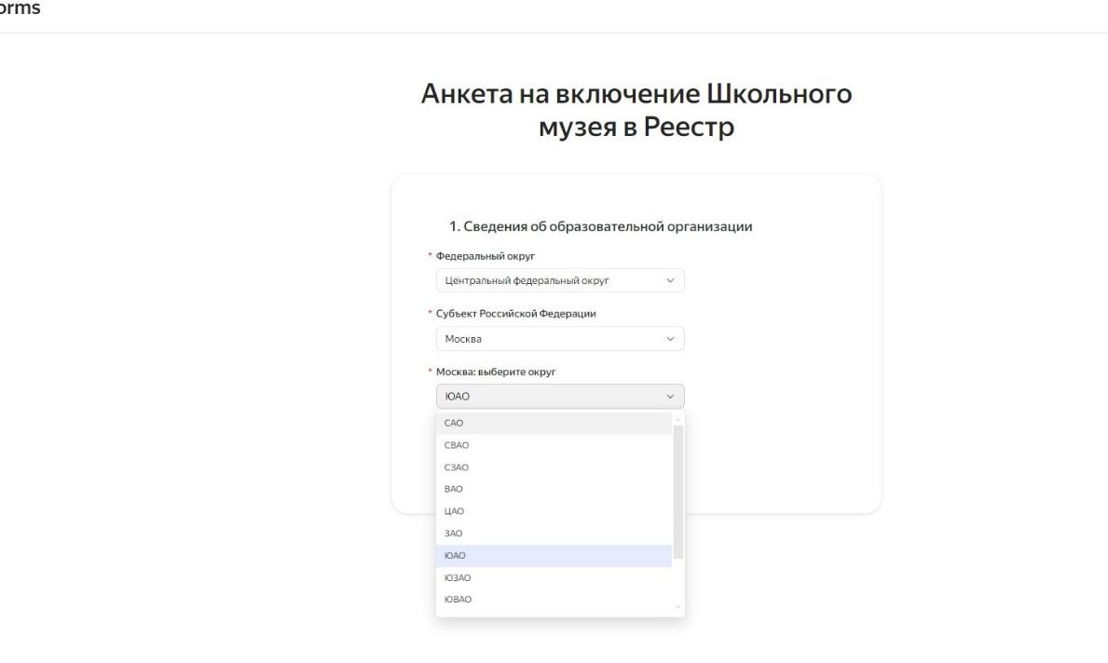

1. Тип образовательной организации Заявителем выбирается в соответствии с типом образовательной программы, реализация которой является основной деятельностью данной организации.

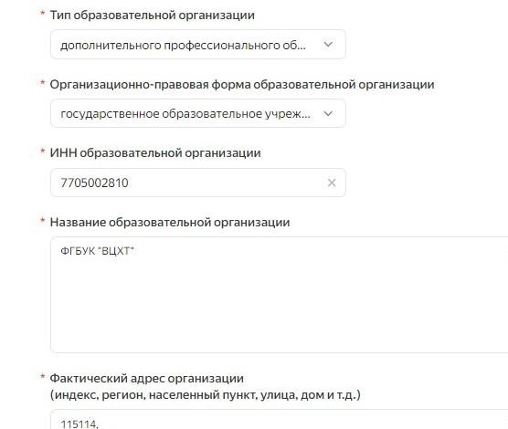

1. Предусмотрено заполнение по филиалу музея, для этого в строке добавить адрес музея Заявитель выбирает вариант Да, далее, открывается дополнительная строка для предоставление адреса.

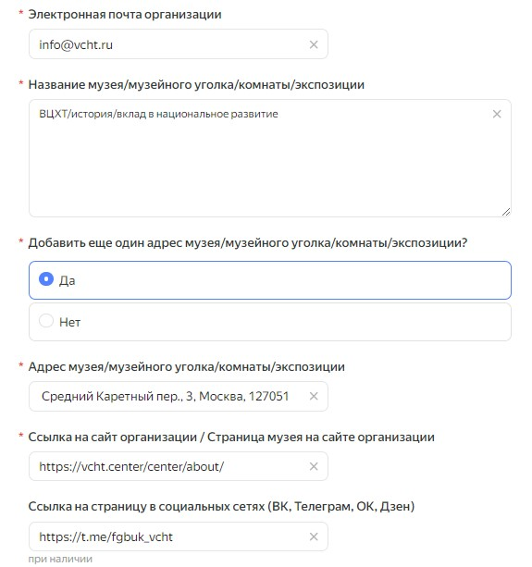

1. Номер паспорта музея прописывает Заявитель при положительной паспортизации в регионе данного музея: в этом случае Заявитель выбирает вариацию «Да». Далее, открывается строка, в которой Заявитель указывает региональный номер музея.

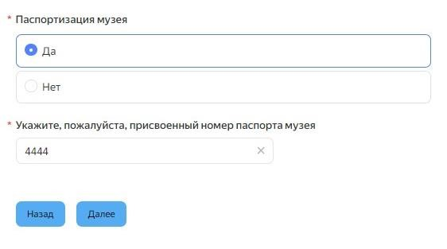

1. В зависимости от выбора "Тип музейной экспозиции" предусмотрены вариации площади: при выборе типа Заявитель выбирает площадь музея/музейной комнаты/экспозиции.

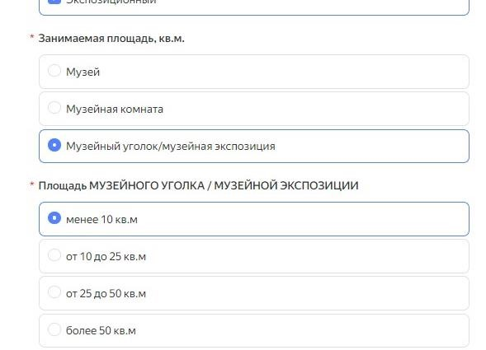

1. В зависимости от выбора "Профиля" открывается возможность выбора одного или нескольких тематик по данному профилю музея.

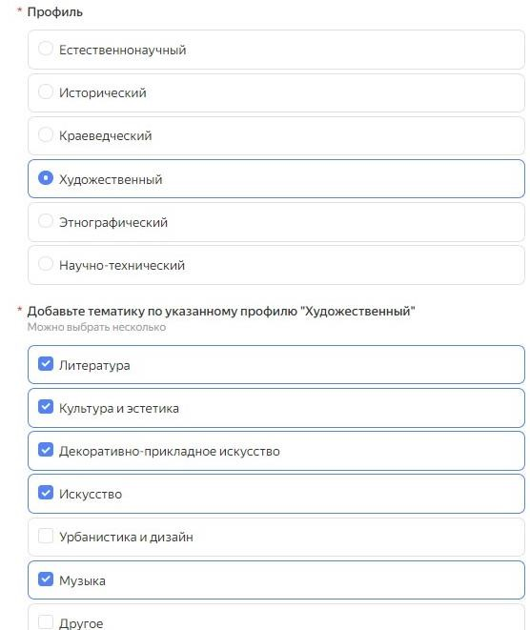

**7.**Вид деятельности музея так же предусматривает возможность выбора несколько вариаций.

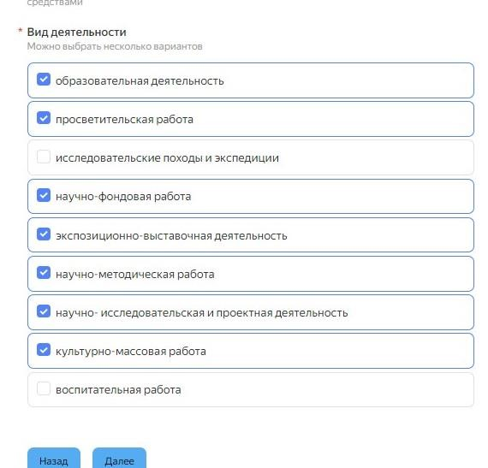

1. Предусмотрено числовое заполнение для предоставления информации по реализуемым образовательным программам; по сотрудникам, осуществляющих данную образовательную деятельность; по количеству мероприятий.

Если количество отсутствует Заявитель ставит цифру «0» (ноль).

При выборе цифры «0», есть вероятность, что программа охарактеризует данный выбор как ошибку и вернет Заявителя к данной строке для заполнения, в этом случае необходимо повторить выбор значения, указанного ранее.

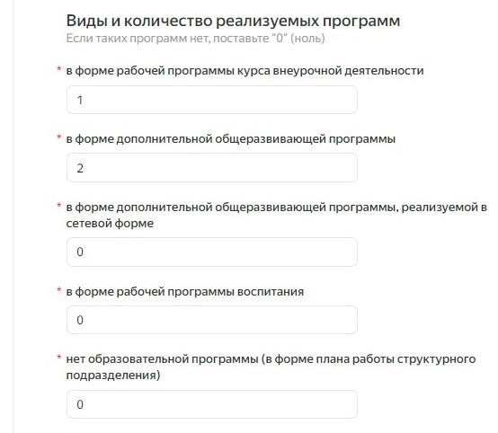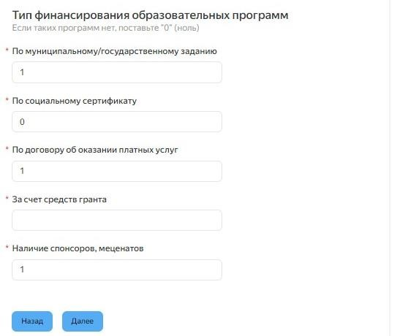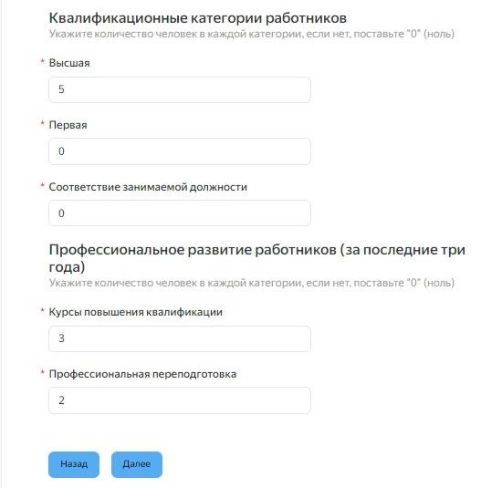

1. При отправлении анкеты, как и было сказано ранее, программа может вернуть Заявителя в тот пункт/строку, которую посчитает незаполненной/заполненной с ошибкой, в подобных случаях стоит заполнить повторно и нажать кнопку «Далее».

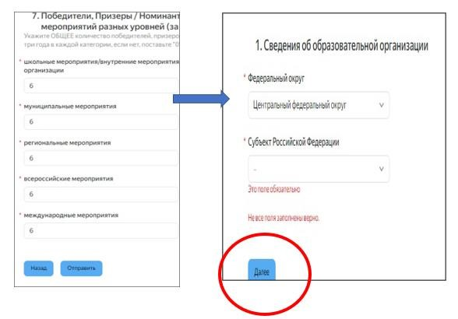

**10.**

**Если после отправлении анкеты (кнопка «Отправить») выходит окно с благодарностью «Спасибо» это значит Заявитель ответил на все пункты, и анкета отправлена.**

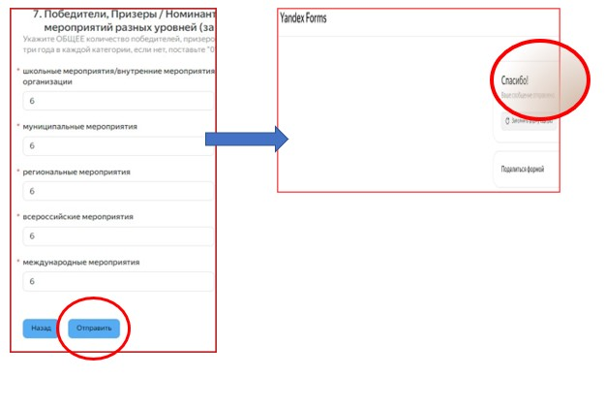

**Рекомендации:**

**1. заполнение анкеты единоразово - от начала до конца, без прерывания заполнения;**

**2.предварительно проверить федеральный округ РФ, к которому относится субъект РФ;**

**3.при отсутствии количественных значений указывать цифру «0»**

**(ноль);**

1. **при заполнении паспортизации музея указывать, при наличии, региональный номер;**
2. **после нажатия кнопки отправки и возвращения к пунктам анкеты, которые программа посчитает незаполненными/заполненными с ошибками - заполнить повторно требуемые строки;**
3. **анкета считается отправленной при появлении благодарности «Спасибо».**